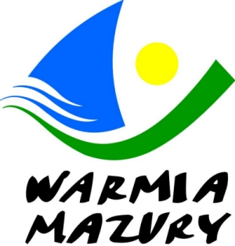

Olsztyn, 03.04.2014

KOMUNIKAT ORGANIZACYJNY

Mistrzostw Województwa Warmińsko-Mazurskiego

Szkolnego Związku Sportowego

w unihokeju dziewcząt i chłopców szkół ponadgimnazjalnych

- Warmińsko – Mazurski Szkolny Związek Sportowy w Olsztynie powiadamia, że finały Mistrzostw Województwa w unihokeju dziewcząt i chłopców szkół ponadgimnazjalnych odbędzie się w dniu 14 kwietnia /poniedziałek/ 2014 r. o godz. 9.00 w halach sportowych: dziewczęta – Szkoła Podstawowa Nr 8, ul. Szańcowa 2
w Elblągu
chłopcy – Międzyszkolny Ośrodek Sportowy ul. Kościuszki 77a w Elblągu
- Gospodarzem zawodów jest Elbląski Szkolony Związek Sportowy.
- Obowiązkowe potwierdzenie udziału w zawodach do dnia 10.04.2014 r. ESZS Janusz Pająk tel. kom.609 112 009.
Do finału zakwalifikowały się następujące szkoły:
Dziewczęta Chłopcy
ZSZ Braniewo ZSB Braniewo
LO Braniewo LO Braniewo
ZSL Morąg ZSL Morąg
ZS Pasłęk ZS Pasłęk
ZST Elbląg I LO Elbląg
I LO Elbląg ZSG Elbląg
IV LO Elbląg II LO Elbląg
1m. Olsztyn 1m. Olsztyn
- Drużyny grają zgodnie z przepisami zawartymi w Regulaminie Szkolnych Imprez Sportowych 2013/2014.
- Drużyny przyjeżdżają na koszt własny.
- Gospodarz zawodów zabezpiecza sekretariat zawodów, opiekę medyczną, obsadę sędziowską , radiofonizację i spikera.
- Przy weryfikacji wymagane będą:
  - Legitymacje szkolne;
  - Lista zawodników z numerami startowymi podpisana przez dyrektora szkoły i nauczyciela wychowania fizycznego.

Zawody są współfinansowane przez Ministerstwo Sportu i Turystyki oraz realizowane przy wsparciu finansowym Samorządu Województwa Warmińsko-Mazurskiego.
Przypominamy szkołom biorącym udział w rozgrywkach i zawodach sportowych realizowanych w ramach Regulaminu Szkolnych Imprez Sportowych 2013/2014 , o obowiązku wniesienia rocznej składki na cele statutowe związku /40 zł/.
Szkoły, które do tej pory nie wniosły opłaty prosimy o wpłatę składki na nasz rachunek bankowy 54 1240 5598 1111 0000 5030 9704.

Przewodniczący W-M SZS

Wacław Wasiela

